Nivel | PRIMARIA | Modalidad | GENERAL
Grado | 3° | Fase | 4
Campo de formación | LENGUAJES
Título | LOS DIRECTORIOS
Descripción de la clase | Emplea directorios para el registro y manejo de información.  1.- Ordena alfabéticamente las siguientes palabras:  Nombre, dirección, recibo, teléfono, casa, número, localizar.  2.- Reflexiona y responde en tu libreta las siguientes preguntas:  ¿Qué haces para localizar un número de teléfono?  ¿Dónde anotas los teléfonos y domicilios de tus conocidos?  ¿Conoces los directorios?  ¿Para qué sirven?  3.- Busca en distintas fuentes con ayuda de internet qué son los directorios.  4.- Con base en lo investigado escribe con tus propias palabras una definición de directorio. Escribe también si tú crees que son de ayuda y no olvides argumentar el porqué de tu respuesta.
Actividades para entregar | Nombre: __________________________________Grado y grupo: ________  Lenguajes 3º  “Conozcamos los directorios”  Observaciones: 1.-Puedes imprimir la ficha, copiarla en una hoja blanca o tu libreta, dibujar o recortar los personajes.  Instrucción: Con base en la comparación de los distintos tipos de directorios que vimos en esta clase realiza el siguiente esquema:  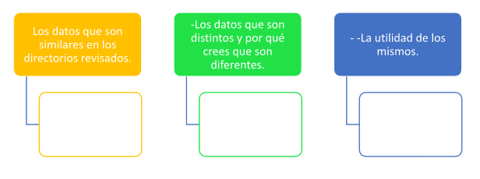
Referencias de apoyo | https://libros.conaliteg.gob.mx/2023/P3PAA.htm

